**Controle de Chamados e Serviços de Informática**

**Documento de Arquitetura de Software**

**Versão <1.0>**

*[O texto em azul exibido entre colchetes e em itálico (style=InfoBlue) foi incluído para orientar o autor e deve ser excluído antes da publicação do documento. Qualquer parágrafo inserido após esse estilo será definido automaticamente como normal (estilo=BodyText)]*

*[O texto entre os símbolos de “maior que” e “menor que” exemplo <Nome do Projeto>, deve ser substituído pelo nome do seu projeto, assim como, todas as outras informações encontradas entre os símbolos]*

*[Este template deverá ser utilizado obrigatoriamente para desenvolvimento da atividade relacionada ao Estudo de Caso da disciplina de Projetos Integradores do Curso de Análise e Desenvolvimento de Sistemas da UNINASSAU - EAD]*

*.*

**Histórico de Revisões**

| **Data** | **Versão** | **Descrição** | **Autor** |
| --- | --- | --- | --- |
| 13/11/2021 | 1.0 | Elaboração do Diagrama de classe | Anderson Lucas Lopes da Silva |
|  |  |  |  |
|  |  |  |  |
|  |  |  |  |

**Conteúdo**

1. Introdução 4

1.1 Propósito 4

1.2 Definições, Acrônimos e Abreviações 4

2. Representação Arquitetural 4

2.1 Diagramas de classe 4

2.2 Diagrama de implantação 4

**Documento de Arquitetura de Software**

1. **Introdução**

O propósito deste documento é coletar, analisar e definir as necessidades e características de alto nível do sistema. Ele deve ter foco nas necessidades dos Stekeholders e usuários e devem descrever o porquê dessas necessidades.

*[A introdução desse documento deverá prover uma visão geral da Arquitetura do Software. Ele poderá incluir o propósito, escopo, definições, acrônimos, abreviações, referências e uma visão geral do documento.]*

* 1. **Propósito**

Este documento provê uma visão compreensiva da arquitetura do sistema usando diferentes visões arquiteturais para compreender diferentes aspectos do sistema. Ele tem a intenção de capturar e conduzir as principais decisões arquiteturais que deverão ser feitas no sistema.

*[Essa seção define o propósito desse documento e descreve de forma resumida sua estrutura.]*

* 1. **Definições, Acrônimos e Abreviações**

*[Essa sub-seção deve mostrar as definições de todos os termos, acrônimos e abreviações necessárias para a interpretação desse plano.]*

1. **Representação Arquitetural**
   1. **Diagramas de classe**

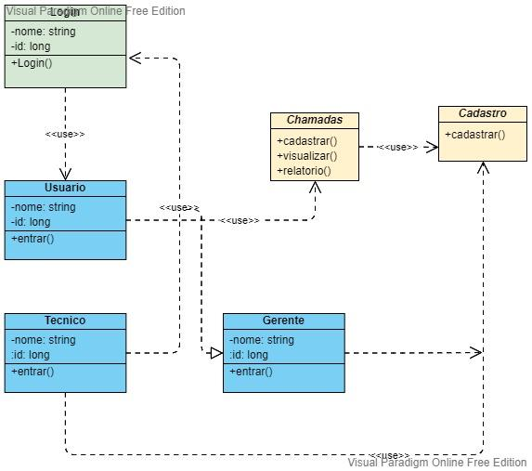

Estas são as principais classes deste pequeno sistema de controle de ordem de serviço.

Segue a descrição e suas responsabilidades no sistema:

1. Login - responsável pelo login de cada usuário do sistema;
2. Usuário - entidade responsável pelo controle de usuários no sistema;
3. Tecnico - entidade responsável pelo controle de cada técnico no sistema;
4. Gerente - entidade responsável pelo controle de cada gerente no sistema;
5. Chamadas - responsável pelo controle de chamadas de ordem de serviço do sistema;
6. Cadastro - responsável pelo cadastro de usuarios, técnico e gerentes no sistema;
7. 1. **Diagrama de implantação**

*[Essa seção descreve uma ou mais configurações físicas (hardware) da rede na qual o software será distribuído e onde ele irá executar. Para cada configuração, devem ser indicados os nós físicos (computadores, CPU´s) que irão executar o software e as suas interconexões (barramento, LAN, etc.). Também inclui um mapeamento dos processos da visão anterior dentro dos nós físicos.]*

*[Referencias a este diagrama podem ser encontradas pelo nome de Diagrama de Implementação, Diagrama de Distribuição ou Diagrama de Instalação.]*